1. 当前在线教育存在的不足
2. 在线教育减少了老师对学生的监督，更强调学生的自控力。因此总有部分学生会自我放纵。比如疫情期间网课学习，部分同学在床上学习，甚至有同学选择挂着网课睡觉，之后再看回放。
3. 课堂形式单一。在线教育目前形式更多是老师播放ppt讲课，缺少板书、随时提问等形式。
4. 课堂参与度不高。师生仅能通过讨论区互动，效率不高，学生缺少接触与讨论，没有在教室学习的集体氛围。
5. 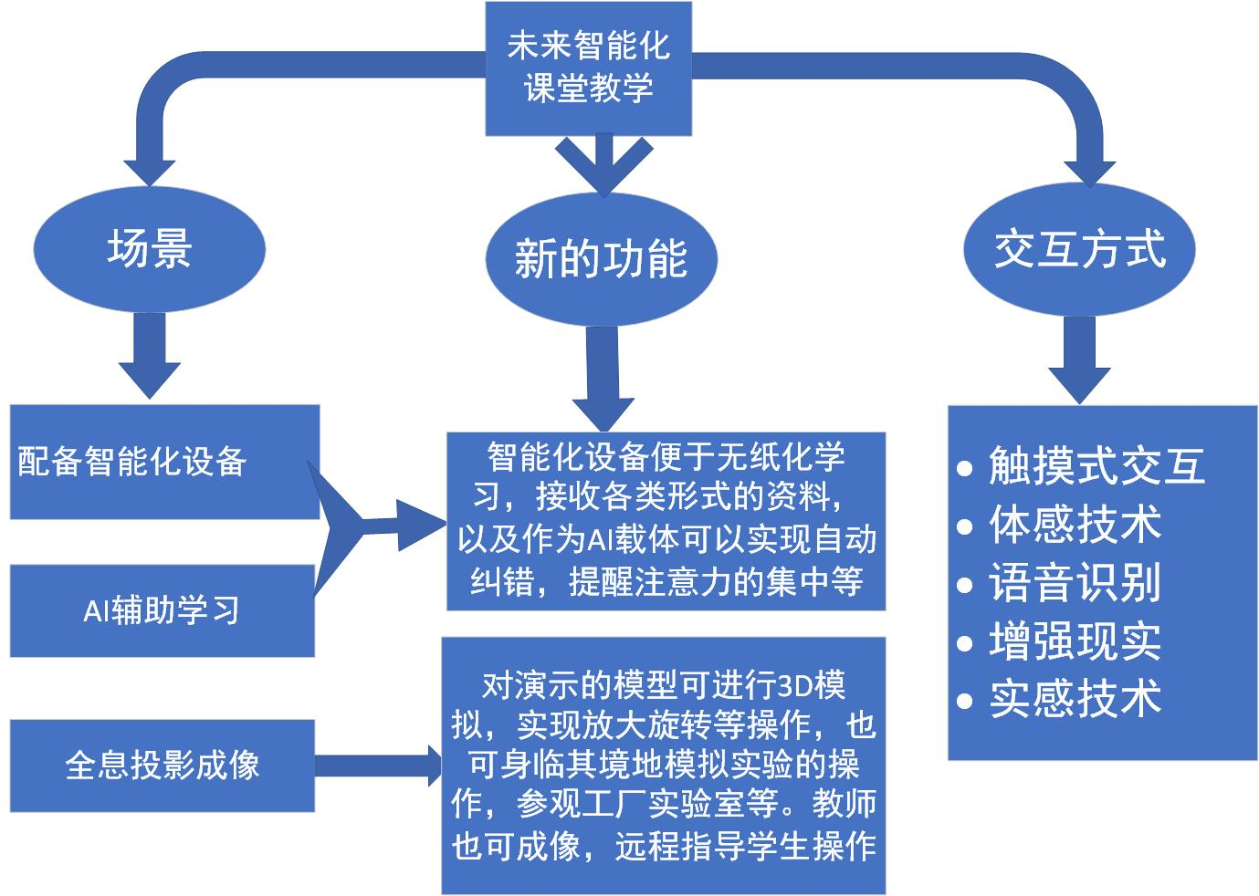

三．设想大数据分析怎样实现个性画像，进而支持学习内容的个性化推荐？

1.分析个人近期学习成绩，进出图书馆次数，作业完成情况，常浏览的网站等信息，将每个信息概括为N个关键词，分析重复次数较多的关键词。

2.根据将来一段时间和许久以前的信息验证这些关键词的准确性，实现个性画像。

3.根据关键词对学生的短处推送学习内容。

四．人工智能怎样做为虚拟助教或导师？

1.人工智能事先储备常见问题的解答与相关领域的知识（例如问题、论文等），可在学生询问后将不同的问题按关键词简化，进而检索反馈相关结果或者予以解答。

2.有相关领域的专家们对其解答进行评估，在不合适的地方改正，并将这些回答加入到机器学习的过程中。

3.作为助教，能够自动在线批改作业；作为导师，能个性化给予学生培养方案。（类似问题三）